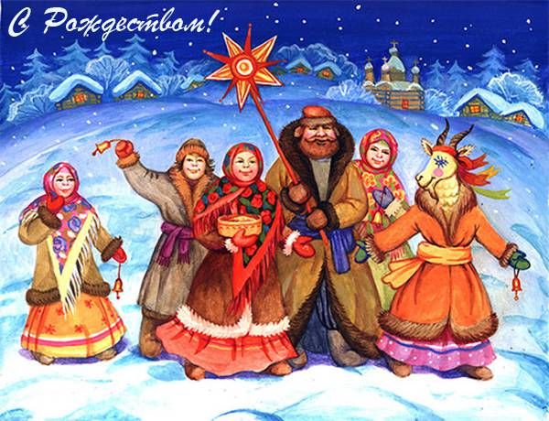
«Город наш заметает порошею,
Рождество к нам приходит опять...
Мы желаем Вам только хорошего,
То, что можно друзьям пожелать.»
Немного истории
Рождество Христово является одним из больших праздников христианства и относится к двенадцати великим двунадесятым праздникам. В восточной церкви праздник Рождества Христова считается вторым после Пасхи праздником. А в западной церкви, в некоторых конфессиях, этот праздник почитается даже выше Пасхи. Это происходит потому, что Рождество Христово символизирует собой возможность спасения, открывающуюся для людей с приходом в мир Иисуса Христа. В восточных странах Пасха символизирует духовное воскресение человека, которое чтится больше чем Рождество Христово.
Окончательно сформированы правила по празднованию Рождества Христова были в IV веке. Так, например, если навечерие праздника припадает на воскресный день, используют правило первое Феофилакта Александрийского для празднования этого праздника. В навечерие праздника, вместо обычных часов читаются так называемые Царские Часы, вспоминаются различные Ветхозаветные пророчества и события, имеющие отношение к Рождеству Христову. После полудня происходит литургия Василия Великого, в том случае, когда навечерие не происходит в субботу или в воскресенье, когда совершается литургия Иоанна Златоуста, в обычное время. Всенощное бдение начинается Великим повечерием, на котором выражается духовная радость по поводу Рождества Христова пророческой песней "Яко с нами Бог".
Однако красивый и торжественный праздник Рождества Христова празднуется в разных странах не одинаково, а несет на себе отпечаток обычаев и традиций определенного народа. Так, например, в католицизме Рождество Христово отмечается пышно и торжественно тремя богослужениями: в полночь, на заре и днем. Такое построение праздника символизирует собой Рождение Иисуса Христа в лоне Отца, во чреве Богоматери и в душе верующего человека. Со времен Франциска Ассизского в католических храмах устанавливают ясли с фигуркой Младенца Христа, для того чтобы верующие могли совершить поклонение образу новорожденного Иисуса Христа. Сооружается вертеп (то есть пещера, где родился Иисус Христос) с фигурами Святого семейства и в православных храмах.
И в католицизме и в православии во время Рождественской проповеди особенно подчеркивается та мысль, что с рождением Иисуса Христа (что символизирует приход в мир людей Мессии) открывается возможность перед каждым верующим человеком достичь спасения души и через исполнение учения Христова получить жизнь вечную и райское блаженство. В народе праздник Рождества Христова сопровождался народными гулянием, песнями и играми, посиделками и колядованием, святочным весельем.
*Рождество на Руси*
Рождество Христово - "вторая Пасха"; великий праздник, святой день, чтимый более всех других дней года - после дня Светлого Христова Воскресения.
Мерцает звездами ночное небо над Вифлеемом... А мы вместе с пастухами слышим ангельское пение, видим ангела-благовестника и радуемся рождению чудесного Отрочати. Но радость наша не буйна, как ликование язычников. Она тихая, христианская. Мы знаем, что страдание и смерть ждут этого Младенца. Он, безвинный, будет неправедно осужден, и те, ради кого Он явился в мир, будут кричать Пилату: "Распни! Распни Его!" Поэтому радость о пришествии Бога окрашивается грустью. Но знаем мы и то, что Он пришел для Воскресения, для того, чтобы избавить нас от смерти и победить зло. И опять на душе покой.
Григорианский и Юлианский или Новый год и "Старый" Новый год
С Рождеством Христовым я Вас поздравляю!
Счастья и здоровья, блага всем желаю,
Святости, лукавства - в меру чтоб всего,
Радости, удачи. Плохого - ничего!
С 24 по 25 декабря все верующие западного христианского мира отметят Рождество Христово.
А для православных христиан в России, день, традиционно считающийся днём рождения Иисуса наступит позднее.
Как на Руси праздновали Рождество
И Рождество как маг, волшебник,
Как драгоценный талисман.
Здоровья, бодрость и веселье,
И счастье пусть подарит Вам.
На Руси Рождество начали отмечать в Х веке. Издавна это был тихий и спокойный праздник. Канун Рождества - сочельник - справляли скромно и во дворцах императоров российских, и в избах крестьян. Зато на следующий день начинались веселье и разгул - святки.
С песнями ходили по домам, устраивали хороводы и пляски, рядились медведями, свиньями и разной нечистью, пугали детей и девушек, гадали. Для пущей убедительности делали из различных материалов страшные маски. Кстати, с XVI века святочные маски стали официально называться харями и рожами.
Простой люд веселился на площадях, где устанавливали балаганчики, карусели, рынки, чайные и водочные палатки. Люди побогаче засиживались допоздна в ресторанах и кабаках. Купцы катались на тройках. Знатные вельможи устраивали балы. В деревнях святки отмечали всем миром, переходя из хаты в хату.
Москвичи на Рождество отправлялись гулять в Петровский парк. Марьину рощу, Останкино, Сокольники.
Шумно праздновали Рождество и российские государи.
Пётр Первый имел обыкновение потешаться святочными игрищами. В царских теремах все рядились, пели песни, гадали. Сам государь с многочисленной свитой объезжал дома знатных вельмож и бояр. При этом все должны были рьяно веселиться - кто имел "кислую мину", был бит батогами.
Елизавета Петровна святки справляла по старинным русским обычаям. Придворные должны были являться ко двору костюмированные, но без масок. Императрица и сама рядилась, а ещё государыня очень любила петь с девушками святочные песни.
Екатерина Великая уважала народные потехи и развлечения и частенько принимала в них участие. В Эрмитаже играли в жмурки, фанты, кошки-мышки, пели песни, а императрица лихо отплясывала с мужиками.
Богослужение на Рождество Христово
Для праздника Рождества Христова написаны церковные песнопения, которые и использует нынешняя церковь. А также исполняется Рождественский кондак "Дева днесь...", написанный преподобным Романом Сладкопевцем.
Христос раждается - славите!
Христос с небес - срящите!
Христос на земли - возноситеся,
Пойте Господеви вся земля,
И с веселием воспойте, людие,
Яко прославися!
В храме совершается служение Божественной Литургии. Посреди храма, там, где обычно выставляется праздничная икона, стоит устроенная из еловых веточек, усыпанная звездочками пещерка. Не забыты и меньшие братья, свидетели Рождества: коровка и теленочек. Они тоже участвуют в торжестве. Может быть для того, чтобы лучше приблизиться к великой тайне? А для этого, по словам Христа, надо уподобиться детям.
Сам праздник - удивительно "детский", пожалуй, даже самый "детский" изо всех православных праздников. Посмотрите, как дети воспринимают Рождество! И все мы в этот день и накануне его - немного дети. Мы вместе наряжаем ёлочку - и сколько радости у всех!
Чтобы достойно подготовиться к празднику Христова Рождества, Церковь установила время подготовки - Рождественский пост. Во время всего поста следует воздерживаться от развлечений, пустой траты времени на удовольствия, от праздности - ведь настоящий праздник впереди.
Всё большее место в ежедневных богослужениях занимают песнопения, повествующие о Рождественских событиях, все строже становится пост. Последняя неделя перед Рождеством имеет своим прообразом Страстную седмицу. И трогательные, щемящие напевы Страстной положены в основу предрождественских песен.
Канун Рождества - Сочельник... Ожидание достигло своего апогея. В этот день Литургия соединяется с вечерней, которая знаменует собой начало следующего дня, ведь день церковный начинается с вечера. Следовательно, после торжественной Литургии и соединенной с ней вечерни, наступает время первого дня Рождества. Но пост пока не отменяется. В снедь нам предлагается особое предрождественское кушанье - "сочиво". Именно оно дало название кануну Рождества - Сочельнику. "Сочивом" называли на Руси сваренные с медом зерна пшеницы. И это не просто обычай. Как все, что освящено церковной традицией, трапеза сочельника имеет свое глубокое символическое значение. Мы поминаем сочивом Христа-Богочеловека, подобно волхвам, прозревая в Его Рождестве земной подвиг, смерть и Воскресение. Ведь зерно - это евангельский образ смерти и воскресения: "...аще зерно пшенично пад на земли не умрет, то едино пребывает, аще же умрет, много плод сотворит...". В смерти Его - залог Его Воскресения и воскрешения нашего.
И в Рождестве мы видим прообраз Воскресения. И тут пещера, а ночь Рождества подобна ночи будущего Воскресения, ангел возвестил пастухам о рождении чудесного Младенца - и ангел благовествует женам-мироносицам о Воскресении Христа и даровании нам вечной жизни...
Еда на Рождество
Главным из ритуальных блюд у православных считается кутья, которую готовят в рождественский сочельник (6 января). Для приготовления этого блюда можно использовать вареные зерна злаковых - пшеницы, ячменя или риса. Вот типичный рецепт простой кутьи: 0,5 кг пшеничной крупы залить холодной водой и варить до размягчения. Воду слить, стакан меда развести 4 стаканами воды и залить пшеницу, кастрюлю с этой смесью поставить на огонь, довести до кипения и охладить. В более сложных рецептах в массу добавляют грецкие орехи, изюм и растертый мак.
Необходимо отметить, что истинно православные в праздничные дни обязаны соблюдать и определенные пищевые запреты - в период с 28 ноября до 6 января продолжается 40-дневный Рождественский пост. В эти дни по понедельникам, средам и пятницам не следует употреблять мясную и молочную пищу, яйца, рыбу и растительное масло. После 19 декабря (св. Никола) рыба разрешается только в субботу и воскресенье. Последние дни поста со 2 января по 6 января являются наиболее строгими, разрешена только простая растительная пища, и то только вечером. Строгий пост соблюдается, естественно, и в сочельник, когда есть можно только с появлением первой звезды и только сочиво (кутью). Первая звезда должна напоминать о той новозаветной звезде, которая указала путь волхвам в Вифлеем к недавно родившемуся Иисусу.
Заключение
В заключение вспомним и о том большинстве населения России, которое вне зависимости от национальности и религиозных воззрений не соблюдает никаких пищевых и религиозных запретов и обрядов. Их праздничный стол, тем не менее, вполне традиционен: салат "оливье", вареная картошка с мясом или пельмени, соленые огурцы, селедка под шубой, колбаса и водка.
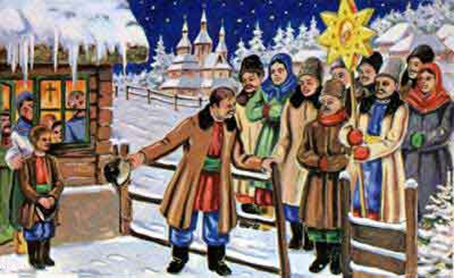

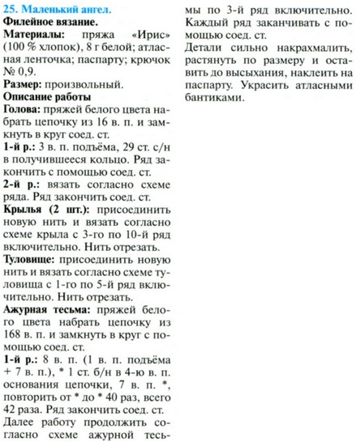
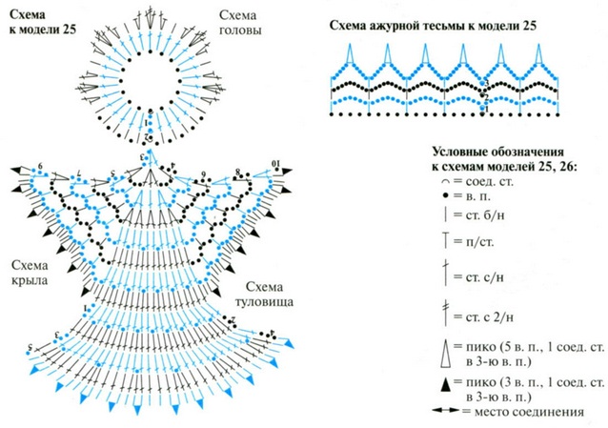

Литература:
- http://www.coolreferat.com/Рождество_на_Руси
- http://www.woman7.ru/rukol/podarki-novi-god-2012/578-vasanii-angelochek.html

